Entra a Configuración y haz clic en Cambiar a la vista avanzada

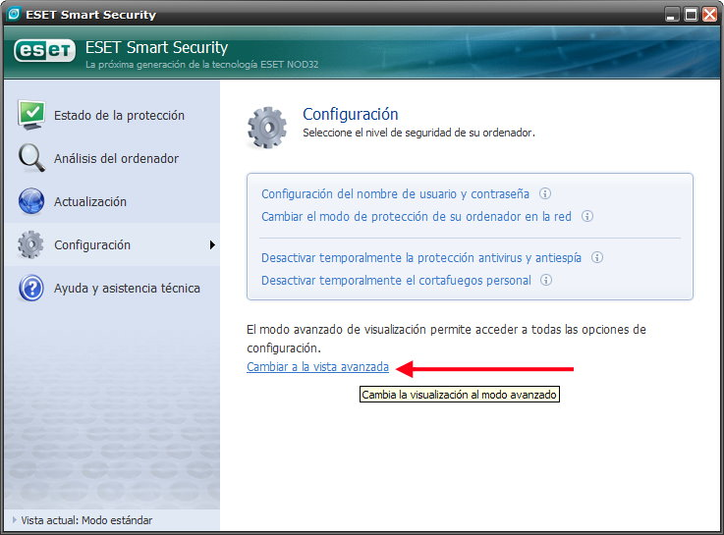

Luego clic en Muestra las opciones avanzadas de configuración

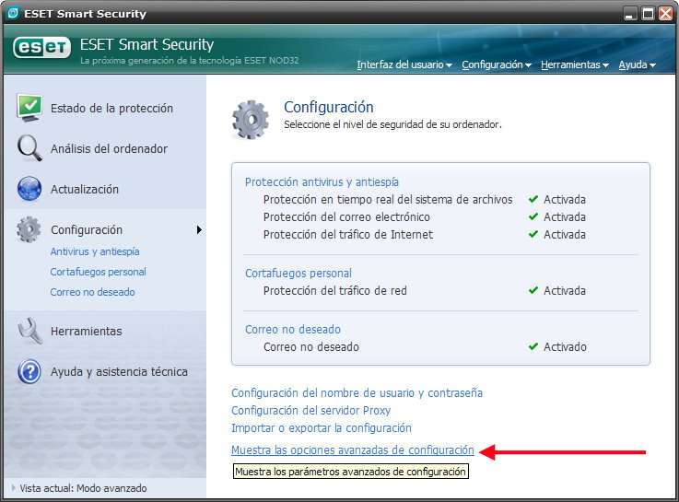

Luego clic en Actualización y en Modificar servidor de actualización

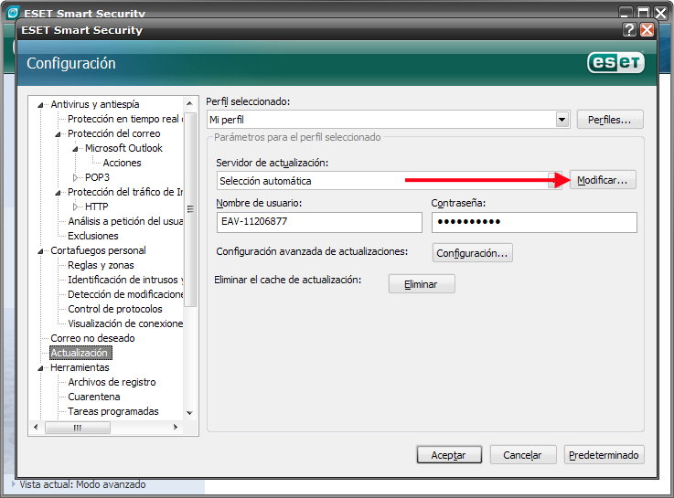

Después escribe la ruta desde dónde vas a actualizar

Ejemplo C:\update, si has copiado la carpeta “update” directamente en Disco local C
Le das clic en Agregar y Aceptar:

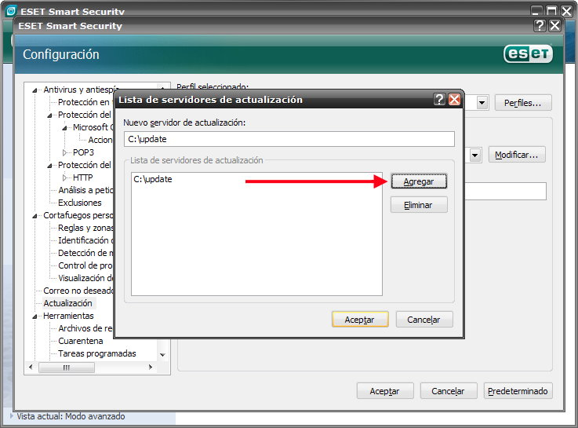

Debería quedar algo así:

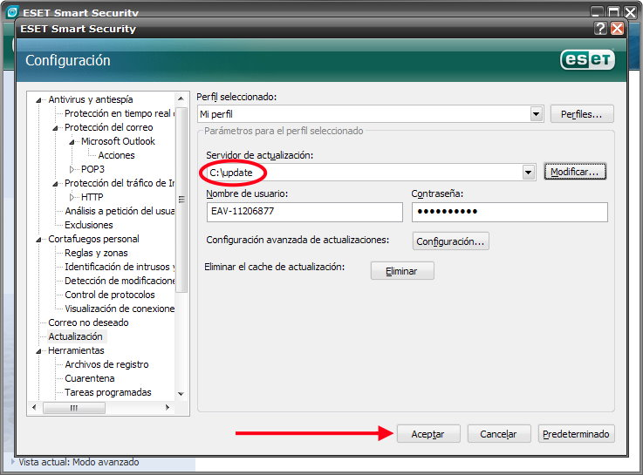

Finalmente, le das aceptar y vas a Actualización
y le das clic a Actualización manual de la base de firmas

